* МІНІСТЕРСТВО КУЛЬТУРИ І МИСТЕЦТВ УКРАЇНИ

НАЦІОНАЛЬНА АКАДЕМІЯ ОБРАЗОТВОРЧОГО МИСТЕЦТВА ТА АРХІТЕКТУРИ

**КАДУРІНА АНТОНІНА ОЛЕГІВНА**

УДК 725.573:72.01(477.74)

**АРХІТЕКТУРНО-ХУДОЖНІ АСПЕКТИ ФОРМУВАННЯ**

**ДИТЯЧИХ ДОШКІЛЬНИХ ЗАКЛАДІВ**

**(на прикладі Одеси)**

18.00.01 – Теорія архітектури, реставрація пам'яток архітектури

**АВТОРЕФЕРАТ**

дисертації на здобуття наукового ступеня

кандидата архітектури

Київ - 2005

ЗАГАЛЬНА ХАРАКТЕРИСТИКА РОБОТИ

**Вступ.** Дитинство – один з найважливіших періодів життя людини, коли закладаються основні уявлення про навколишній світ. Провідну роль у пізнанні світу дитиною має візуальне сприйняття. Саме тому просторове середовище, оточуюче їх, повинне мати високу естетичну та інформативну цінність.

Одним із пріоритетних напрямків розвитку незалежної України в останні 10 років є підвищення уваги до виховання підростаючого покоління. Особливе місце тут займає дошкільний вік, в якому формуються основні поняття світогляду.

**Актуальність.** У формуванні особистості дитини величезну роль відіграють дитячі дошкільні заклади (ДДЗ), у яких вона проводить велику частину свого активного часу. Разом з тим, архітектура дитячих садків залишається абсолютно не вивченою з архітектурно – художньої точки зору і, по суті, є лише прямим відображенням функціональної схеми. Візуальне сприйняття архітектури дорослими і дітьми докорінно відрізняється. Фахівцями з дошкільної психології активно обговорюється сприйняття дітьми форми, кольору, масштабу та інших складових просторового середовища. Зі збільшенням інтересу архітектурної громадськості до питань дошкільної психології і педагогіки, в інтер'єрах приватних житлових будинків (дитячі кімнати), кафе стали фрагментарно з'являтися проектні рішення, що враховують архітектурно - художні аспекти. Однак в оформленні дитячих дошкільних закладів подібна тенденція носить стихійний характер. Архітектури громадських будинків для дітей, адаптованих до особливостей психології їхнього сприйняття, педагогічного процесу, практично, не існує. На сьогоднішній день у нормативній документації з архітектури ДДЗ (ДБН В.2.2-4-97 «Будинки і спорудження дитячих дошкільних закладів»), не обумовлюються вимоги щодо їх архітектурно-художнього оформлення. Завданням архітектора є прив'язка типового проекту до існуючої місцевості. Оформленням же екстер'єру та інтер'єру часто займаються непрофесіонали в цій області - вихователі. Виходить парадокс: вихователі і психологи знають особливості дитячого сприйняття, але не мають досвіду і навичок у галузі архітектури і дизайну; архітектори як фахівці володіють знаннями щодо засобів виразності, але не мають науково обґрунтованих рекомендацій з обліку особливостей візуального сприйняття у дітей (архітектурно-художніх аспектів).

У зв'язку з цим найбільш актуальний в сучасних умовах пошук рішень екстер'єрів і інтер'єрів дитячих садків, з використанням архітектурно-художніх засобів виразності без зміни об'ємно-планувального рішення будинку. При цьому архітектор, створюючи просторове середовище, близьке дитині за кольором, масштабом, формою, покликане втілити всі вимоги психологів і педагогів в галузі дитячого сприйняття. Це оточення повинно бути зрозумілим і цікавим дитині, нести в собі інформативні і естетичні властивості. Воно покликане відбити «світ казки», у якому живе дитина дошкільного віку і розкрити для нього нові обрії гармонійного, всебічного розвитку.

**Зв'язок роботи з науковими програмами.** На кафедрі Основ архітектури Одеської державної академії будівництва та архітектури (ОДАБА) протягом 10 років виконується державна програма підготовки фахівців вищої кваліфікації за фахом 18.00.01 — теорія архітектури, реставрація пам'яток архітектури. Одним з її розділів є тема розробки архітектурно-художніх аспектів формування дитячих дошкільних закладів. Дисертація виконана в межах аспірантури в Одеській державній академії будівництва та архітектури відповідно до загальної тематики дисертаційних тем, затверджених ученою радою ОДАБА.

**Мета дослідження:** виявлення, вивчення і розкриття архітектурно-художніх аспектів формування дитячих дошкільних закладів.

**Завдання дослідження:**

* Висвітлити історію виникнення і розвитку ДДЗ, як окремого типу громадських будинків. Проаналізувати архітектурні особливості і вплив педагогічних методик на архітектуру дитячих закладів.
* Провести експеримент, що включає тестування дітей і архітектурне обстеження дитячих садів Одеси. Виявити особливості дитячого сприйняття архітектурних форм і бачення дітьми елементів, що входять у розуміння «архітектурно – художнього образу». Проаналізувати, наскільки архітектура досліджених, сучасних дитячих садків відповідає особливостям дитячого сприйняття.
* Розробити теоретичні принципи формування архітектурно-художнього образу ДДЗ.
* Виділити засоби виразності, найбільш ефективні для розкриття архітектурно-художніх принципів.
* Розглянути, як і в яких елементах при проектуванні дитячого садка можуть бути реалізовані архітектурно-художні принципи і засоби виразності.
* Створити ряд науково обґрунтованих рекомендацій з архітектурно-художнього оформлення екстер'єру та інтер'єру дитячої дошкільної установи.

**Об'єкт дослідження:** дитячі дошкільні заклади м. Одеси

**Предмет дослідження:** архітектурно-художні аспекти формування просторового середовища ДДЗ.

**Межі дослідження.** Для аналізу архітектурно-художніх особливостей дитячих установ були розглянуті аналоги ДДЗ в різних країнах і епохах. Разом з тим, основна увага в роботі приділяється вивченню дитячих садків кінця XX – початку XXI ст.

**Методика дослідження** містить у собі загальнонаукові (фактологічний і аналітичний) і приватний методи. Фактологічний метод, представлений вивченням і аналізом інформації, що міститься в літературних джерелах. З метою виявлення послідовності розвитку ДДЗ на різних історичних етапах здійснений пошук архітектурних аналогів в архівах Одеського краєзнавчого музею. Проаналізовано проектну документацію з архітектури сучасних дитячих садків в архівах ОАО «Херсон – Гіпроград» і ОАО «Одесгражданпроект». Отриманий фактичний матеріал оброблений за допомогою графоаналітичного методу. Крім отриманих даних, виникла необхідність у вивченні особливостей дитячого сприйняття властивостей, притаманних архітектурним формам з метою здійснення визначеного перцептивного образу громадського будинку для дітей. Для розкриття цього питання у 16-ти дитячих садках Одеси був проведений експеримент, що включає: тестування 360-ти дітей і анкетування персоналу. У процесі аналізу архітектури існуючих ДДЗ і визначення ступеня їх відповідності дитячим уявленням, було проведено архітектурне обстеження екстер'єрів і інтер'єрів ДДЗ з частковими обмірами і фотофіксацією. Фактичні дані експерименту були занесені у таблиці, застосовані математичний і статистичний методи обробки інформації з проведенням факторного і кореляційного аналізів, побудовою діаграм і графіків.

**Наукова новизна отриманих результатів.** Найбільш актуальним залишається питання створення цілісного архітектурно – художнього образу ДДЗ, заснованого на теоретичній архітектурній базі, що вбирав би в себе досягнення сучасної дитячої психології і педагогіки дошкільного віку. Тому в даній роботі було поставлене і вирішене питання про створення «архітектурно – художнього фільтру», побудованого на основі дитячого сприйняття. Вперше отримані такі результати:

* Внаслідок аналізу літератури з педагогіки і психології, а також проведеного тестування сформований перцептивний образ громадського будинку для дитини.
* На підставі особливостей дитячого сприйняття та аналізу архітектурних, природних, літературних джерел, створені основні типи архітектурно – художнього образу дитячого садка, у рамках яких можливий подальший творчий пошук.
* Виділено ряд теоретичних принципів для формування архітектурно – художнього вигляду будинку ДДЗ.
* Розглянуто шляхи реалізації принципів за допомогою оформлення необхідними засобами виразності основних елементів дитячого садка.
* Виявлено моменти невідповідності архітектури існуючих ДДЗ образу ДДЗ, добродійного для дитячого сприйняття. Створено ряд рекомендацій оформлення дитячого садка з погляду перерахованих вище факторів.

**Практичне значення роботи.** Створено практичні рекомендації з метою: застосування їх при проектуванні, будівництві, реконструкції, ремонті дитячих садків; часткового впровадження в процес навчання студентів спеціальності «Архітектура» у процесі курсового проектування; використання отриманих результатів при створенні нормативної літератури; обліку даних дослідження при наступній розробці цього наукового напрямку.

**Апробація результатів.** Архітектурне обстеження і тестування в дитячих садках здійснювалося у межах спільної роботи з обласним і міським управліннями освіти Одеси. Матеріали дисертаційного дослідження доповідалися на таких конференціях: Науково-технічних конференціях професорсько-викладацького складу академії, в Одесі, ОДАБА, у 2003 і 2004 р., VIII і XIX Міжнародних науково – методичних конференціях «Удосконалення підготовки фахівців» в Одесі, у 2003 і 2004 р., «Сучасні тенденції в архітектурі і будівництві» у Києві, 2003 р.; IV і V електронних конференціях: «Теорія і практика матеріально – художньої культури» і «Молода мистецтвознавча наука України» у Харкові, 2003 р.; VII Міжнародної науково – практичної конференції «Наука та освіта 2004» у Дніпропетровську, 2004 р. Основні результати роботи викладені в 14-ти наукових статтях, з яких 9 опубліковані у ВАКівських збірниках.

**Впровадження.** Практичні і теоретичні результати дисертаційної роботи впроваджені:

- у навчальний курс з предмету «Архітектурне проектування» на 2-му курсі.

- Підготовлені та опубліковані методичні вказівки до виконання курсового проекту «Дитячий майданчик» для студентів 2-го курсу за фахом «Архітектура будинків та споруд», у 2003 р.

- Рекомендації з оформлення екстер'єрів та інтер'єрів дитячих садків доповідалися в міському управлінні освіти та окремих дитячих садках, отримано акт впровадження.

**Структура дисертації.** Робота складається з вступу, 4-х розділів, висновків і рекомендацій, списку використаних літературних джерел і додатків. Обсяг тексту складає 156 сторінок, список літературних джерел – 188 найменувань, ілюстрації представлені на 45 сторінках і таблиці – на 4 сторінках. Основна частина дисертації доповнюється додатками: А — перелік ілюстрацій (з посиланнями на джерела); Б – аналіз даних тестування за вибором кольорових відтінків та їх сполучень; В **-** довідки про впровадження.

**ОСНОВНИЙ ЗМІСТ ДИСЕРТАЦІЇ**

У першому розділі **« До історії виникнення і розвитку дитячих дошкільних закладів і стан вивчення питання»** проаналізовані наукові праці, присвячені вивченню розвитку архітектури дитячих дошкільних закладів з часів античності до нашого часу. У Древній Греції і Древньому Римі (III ст. до н.е. – III ст. н.е.) при загальній системі сімейного виховання були відкриті перші установи для безпритульних, однак інформація про їх архітектуру не збереглася. В епоху Середньовіччя (IV – XIV ст.) у Росії було поширене сімейне виховання, і спеціальних закладів для дітей не існувало. У Європі в цей період з'являються сирітські будинки при богоугодних закладах і, як наслідок, ДДЗ не мають власних архітектурних особливостей. Підвищений інтерес до питань виховання, створення нових педагогічних методик проллється в епоху Відродження (XV – XVI ст.). І якщо в Росії тільки починають будуватися «сиротовиховальниці», то в Західній Європі з'являється новий тип установ – виховні будинки. Вони розробляються як спеціальні архітектурні комплекси з великими внутрішніми дворами і добре продуманою функціональною схемою. У XVII – поч. XIX ст. в Росію приходить західно-європейський тип ДДЗ, виховні будинки і притулки, аналогічні європейським закладам епохи Відродження. В Європі та США розширюється мережа благодійних платних ДДЗ для людей різних станів. Розташовані при гімназіях, школах, церквах, ці заклади не мають «власної архітектури». У різних країнах вони називаються по-своєму: «школи для плетива із соломи», «школи в'язання мережив» (Англія), «притулки» (Франція), «гральні» школи, школи охорони маленьких дітей (Англія), школи взаємного навчання (США). До середини XIX ст. в Росії відкривається велика кількість ДДЗ, заснованих на благодійності. Типологічно вони підрозділяються на: сирітські будинки, притулки для немовлят, дитячі денні притулки, дитячі їдальні, відділення для малолітніх дітей при різних установах. Будинки перерахованих закладів являли собою сильно витягнуті по горизонталі споруди з коридорною планувальною системою «казенного» типу. У середині XIX ст. в Європі, завдяки педагогу Фрідріху Фребелю (Німеччина), створюється якісно новий тип закладів – дитячий садок. У цей період активно працює педагогічна думка, з'являються нові педагогічні методики, що закладаються в основу створення ДДЗ. Відповідно в країнах Європи дитячі установи мають різні назви: дитячі садки за системою Ф. Фребеля (Німеччина, Англія), материнські школи (Франція), школи для немовлят, господарські дитячі садки (Англія), дитячі садки за системою М. Монтесорі (Італія). Дитячі садки частіше влаштовуються в пристосованих будинках, виконаних із урахуванням особливостей і декору, характерних для кожної країни і стилю даної епохи. Нові педагогічні віяння приходять до Росії в другій половині XIX ст. Для дітей привілейованих станів влаштовуються дитячі садки німецького і французького типу, у пристосованих приміщеннях при навчальних, лікувально-виховних закладах, гімназіях, профшколах тощо. Відповідно архітектури дитячих садків, як самостійного типу громадських будинків, не існувало. XX століття супроводжувалося активним розвитком архітектури ДДЗ, із рядом своїх особливостей, що залежать від пропонованих вимог. Так, архітектура дитячих садків за кордоном розглядалася з позиції «середовищного підходу». Об'ємно-просторова структура дитячого садка зводилася, переважно, навколо композиційного ядра, ігрового внутрішнього двору із системою експлуатованих покрівель, переходів, ігрових куточків. При цьому фасади ДДЗ практично не були оформлені засобами архітектурно-художньої виразності. У Росії до 20-х років дитячі садки як окремі будинки не будувалися, а влаштовувалися в пристосованих палацах, садибах. У 20-х роках, у СРСР вони входили до складу будинків-комун, без створення власного образу. У 1930 р. опубліковані перші нормативи з проектування дошкільних установ. У них були розроблені основні санітарно-гігієнічні вимоги. Далі, з кінця 30-х – по 40-і роки архітекторами здійснювався пошук найбільш раціональних функціональних схем ДДЗ. У 40-х роках на тлі планувальних вдань вирішувалися питання устаткування дитячих садів. Пріоритетним напрямком при цьому було створення проектів типових установ. У 50-ті роки були актуальні питання збільшення місткості ДДЗ. У 60-ті – 70-ті роки архітектори працюють над створенням типових проектів дитячих садків для масового будівництва, з органічним включенням їх у мережу мікрорайонів. При цьому аж до 80-х років продовжують удосконалюватися інтер'єри. Лише в 80-х роках архітектори впритул підходять до питання архітектурно-художнього вигляду дитячого садка. Однак до початку 90-х років це спроби часткового перетворення типових проектів. На початку 90-х рр. з'являються перші проекти індивідуальних дитячих садів, архітектори задаються питанням про те, що цікаво дітям, у яких установах їм буде комфортно не тільки фізично, але і психологічно, емоційно. Однак починаючи з 1991 р., у зв'язку з складним економічним станом в країні, будівництво ДДЗ було практично припинене. Таким чином, дана проблема, а саме – архітектурно-художні аспекти проектування ДДЗ, з урахуванням особливостей дитячого сприйняття і педагогічної спрямованості, залишилася недостатньо вивченою і розробленою.

Інформацію, необхідну для розкриття архітектурно-художніх аспектів проектування ДДЗ можна розділити на дві великі групи: психолого-педагогічну і архітектурну. До першої відносяться дошкільна педагогіка, вікова і педагогічна психологія, до другої - вивчення етапів розвитку архітектури дитячих дошкільних установ у світовій практиці, аналіз засобів виразності, стосовно до оформлення дитячих садків, архітектурна композиція, кольорознавство, психологія зорового сприйняття.

Візуальне сприйняття вивчалося психологами та архітекторами у роботах: Ю.Б. Гиппенрейтера, М.Б. Михалевської, В.А. Ганзена, Я.Д. Глікіна, А.А. Тіца, І.І. Середюка, А.Л. Ярбуса, І. Араухо, Руубера, Н.Н. Волкова, Ю.І. Короєва, М.Ф. Федорова та ін.; А.В. Запорожця, М.І. Лісіної, Б.Г. Ананьєва, Є.Ф. Рибалка, Л.А. Венгера, Р.И. Говорової, З.М. Богуславської, В.П. Зінченка, В.М. Величковського, В.Г. Криська та ін.

Теоретичні аспекти формування архітектурного середовища розглянуті в роботах: Є.А. Гелла, О.В. Коноплевої, М.А. Полевичок, О.А. Фоменко, В.П. Мироненко, ОА.Б. Раллєва, А.П. Мардера, Н.О. Солярської, В.В. Товбич, Ю.Г. Божко, Н.Є. Трегуб, Н.В. Ігнатьєвої, В.І. Кравця, Ю.В. Чепелюка та ін.

В сфері проектування ДДЗ видані роботи: І.С. Назарової, А.Ю. Дунаєвського, П.А. Гурського, А.К. Чалдимова, А. Карри, Я. Штейнберга, С.Н. Шебаліна, С.Г. Змєула, А. Васильєва, Крижановської, А.І. Зориної-Тарасової, І. Бартенєва, Р.М. Смоленської, К.И. Скіпи, Г.И. Верстина, В.В. Пухова, Н.Б. Блохіної, Л.Т. Віхрової, Г.М. Давидової, Р.Т. Гайказової, Т.Д. Кострикіної, М.К. Трегубової, І.Й. Каракіса, Й.К. Мінкявічуса, Л.М. Ковальського, М.С. Макаряна, В. Тихонової, Л.М. Ушакової, І.З. Клоц, Г.Н. Пантелєєвої та ін.

До необхідності пошуку архітектурно-художнього оформлення і створення образу дитячого садка архітектори прийшли наприкінці 80-х років. Ці питання залишилися практично не розглянутими через припинення будівництва ДДЗ, у зв'язку з розпадом СРСР.

Розділ 2 **«Комплексний аналіз архітектурно-художніх аспектів формування дитячих дошкільних закладів (на прикладі Одеси)»** присвячений аналізу архітектурного обстеження існуючих ДДЗ і результатів тестування дітей дошкільного віку. Тестування проводилося з метою одержання основних архітектурно-художніх вимог, пропонованих до формування образу дитячого садка безпосередніми «замовниками» об'єкту – дітьми. Таким чином у результаті виявлення основних властивостей форми, прийнятих для архітектурно-художнього оформлення ДДЗ, були створені тести. Для дітей вони оформлені у вигляді кольорових картинок. Ці дані були затверджені в обласному і міському управліннях освіти. Було протестовано 360 дітей у 16-ти дитячих садках Одеси, у різних вікових групах, з вибором одного (декількох) із запропонованих варіантів, у ході розповіді. Отримані графічні дані тестування сформовані в єдину базу даних і згруповані за різними віковими групами. Через вірогідність кожної з вікових вибірок (більш 100 значень), дані статистично оброблені в програмі «Statistica 5.5». За результатами проведеного аналізу отримана думка безпосередніх учасників процесу – дітей про те, яке матеріальне середовище вони хочуть бачити і відчувати навколо себе, що їм близьке, зрозуміле і цікаве в різних вікових групах. На підставі кожного проведеного тесту можна зробити ряд висновків:

* Чим старша дитина, тим більший масштаб їй імпонує
* Діти 3-4 років віддають перевагу спокійним кольорам, переважно холодної гами (зелений, блакитний, синій, фіолетовий), у нюансних сполученнях. Діти 4-5 років вибирають яскраві, відкриті кольори теплої гами. Діти 5-6 років віддають перевагу контрастним кольоровим сполученням, заснованим на використанні додаткових кольорів.
* У виборі складних сполучень відтінків кольорів у дітей усіх досліджуваних вікових груп визначилася загальна спрямованість. Діти дошкільного віку віддають перевагу яскравим кольоровим сполученням, а також кольоровим сполученням з високим рівнем світла, переважно теплої кольорової гами.
* Діти 3-4 років віддають перевагу простим природним формам (хмара), 4-5 років – геометричним і 5-6 років – складним формам (зірка). Причому інтерес у виборі більш складних фігур з віком збільшується.
* Діти усіх вікових груп віддають перевагу казковим формам в оформленні вікон. Лідируючу позицію займає готичне вікно, на 2 місці – класичне. Сучасне типове вікно рідко вибирається дітьми.

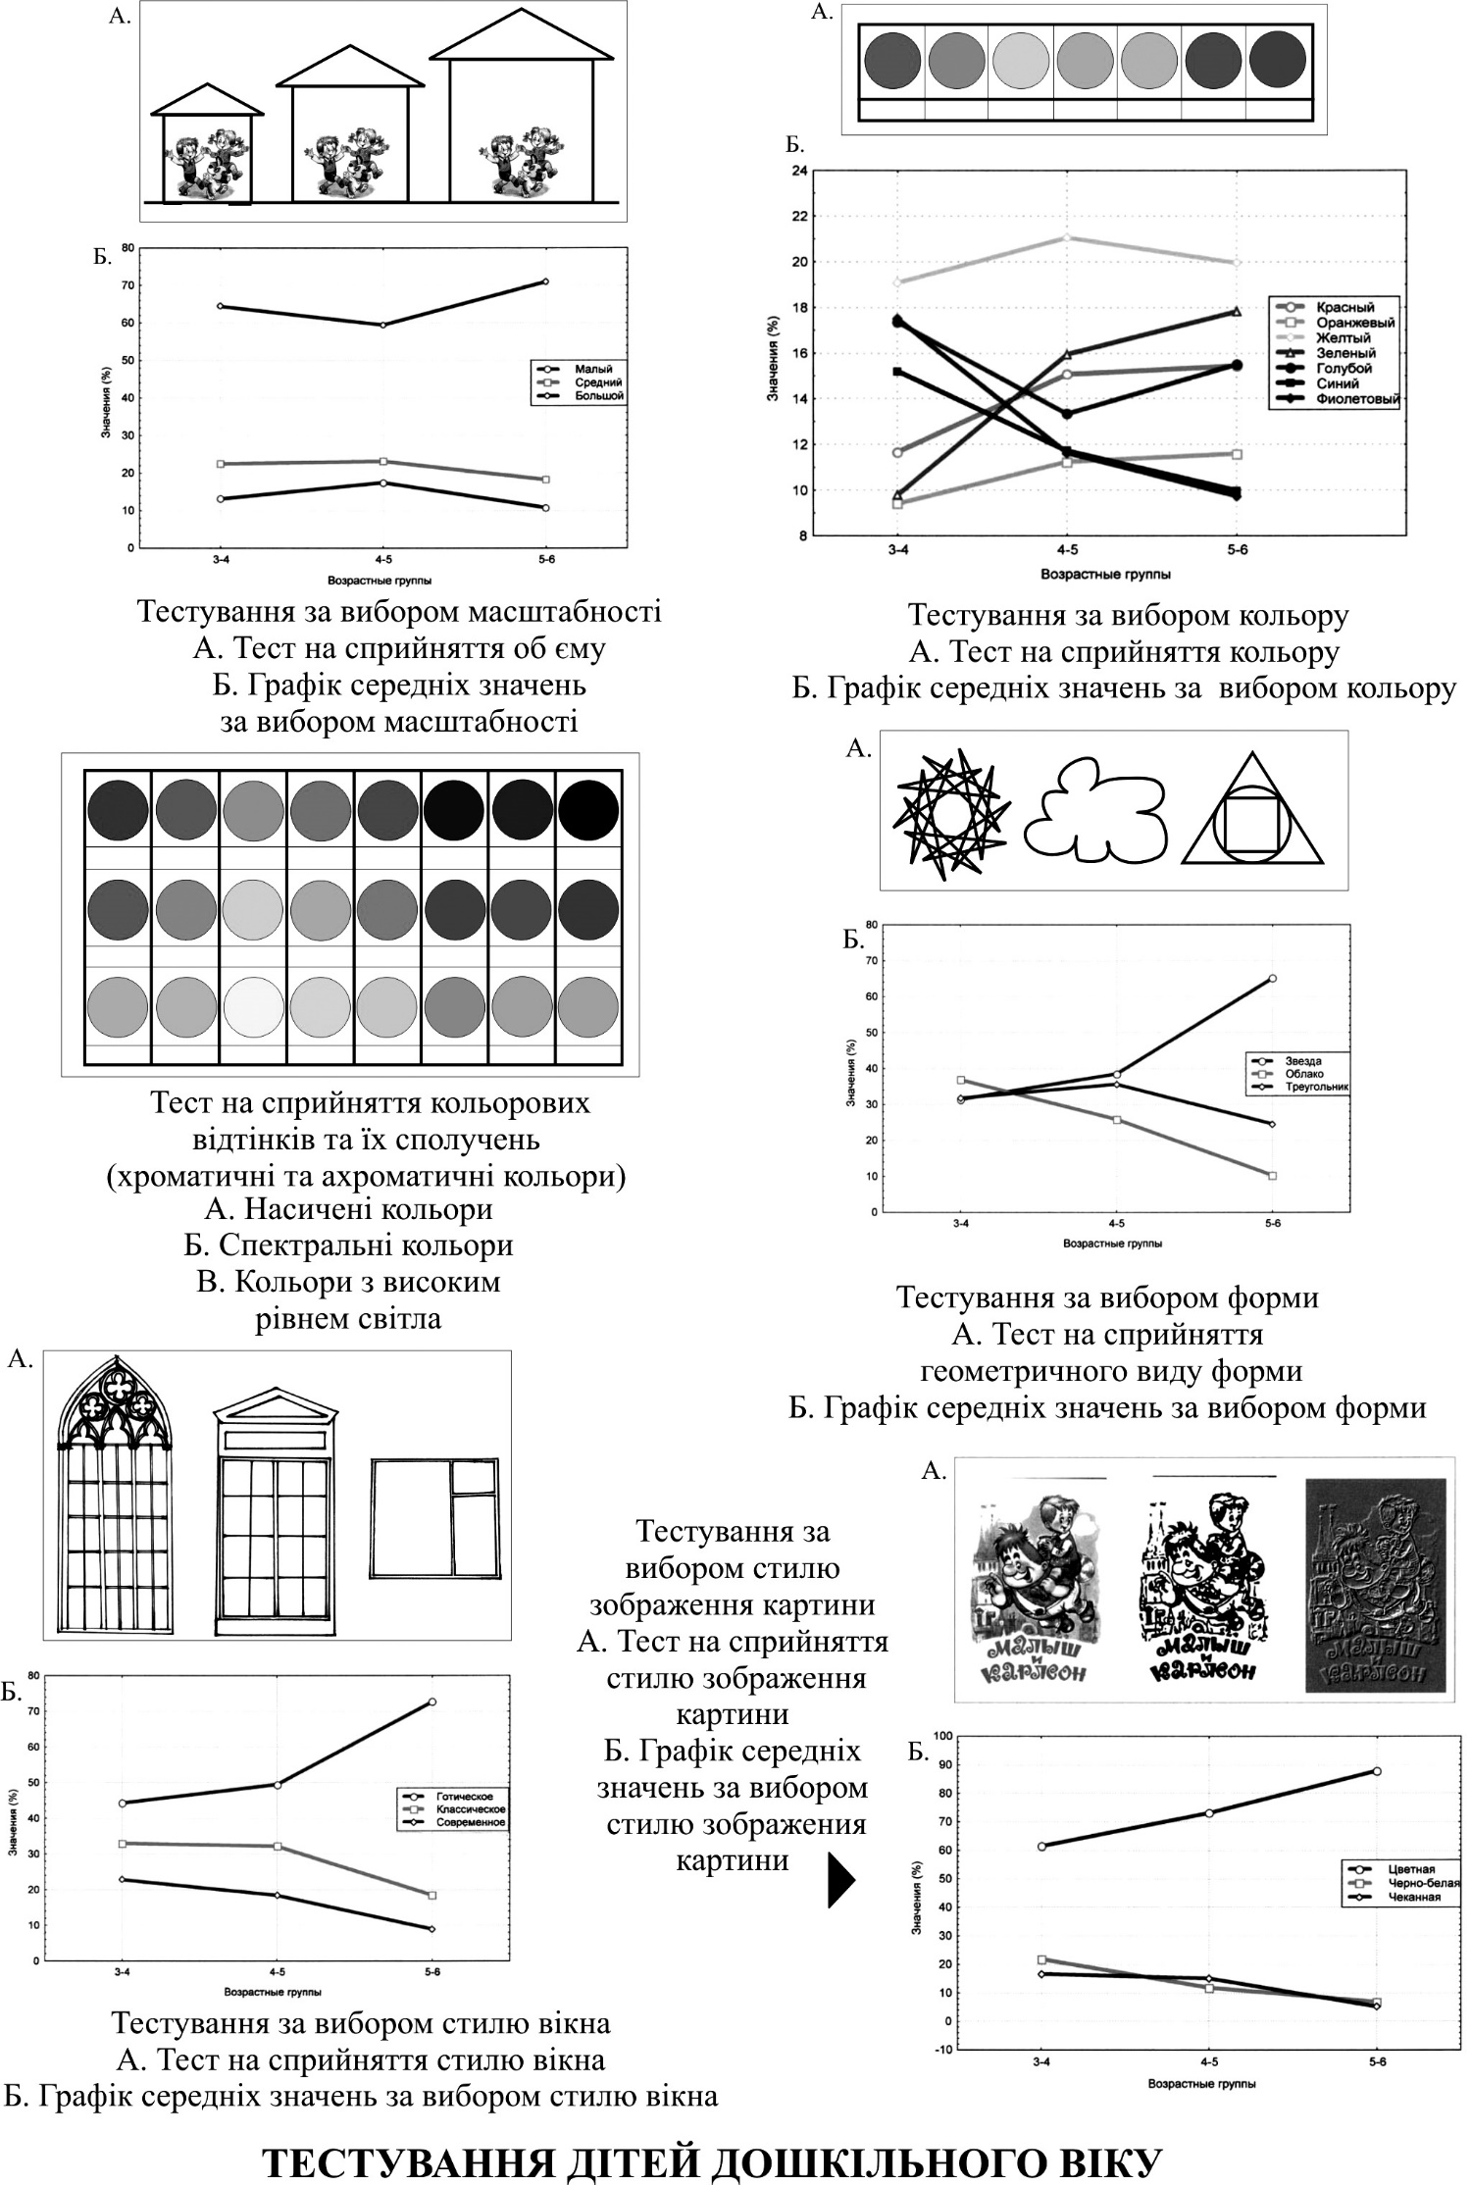

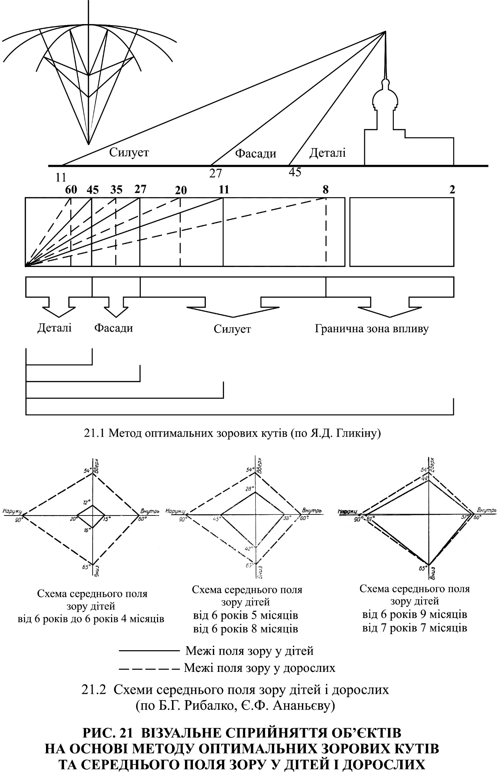

* Діти дошкільного віку, в основному, вибирають яскраві різнобарвні картинки, рідше – чорно-білі і ще рідше – карбовані.

Досліджено окремі антропометричні характеристики дітей (ріст, розмір ступні, довжина кроку). У графічному виконанні проведений тест на визначення оптимальної висоти від підлоги до низу вікна (0,6 м).

Дитячі дошкільні установи для проведення архітектурного обстеження були підібрані відповідно до трьох архітектурних типів дитячих садків в Одесі (дитячий садок «садиба» – 5 шт., вбудований – 6 шт., типовий – 5 шт.). За результатами аналізу архітектурно-художніх елементів дитячих садків був виявлений ряд недоліків, загальний для розглянутих типів ДДЗ. Образи будинків дитячих садків не відповідають функції. Відсутнє архітектурно-художнє оформлення фасадів, що вказує на їх приналежність до дитячих закладів. Головні входи не виділені і, практично, не оформлені. Сходи запроектовані відповідно до антропометричних характеристик дорослих людей і незручні за розмірами для дітей. Кольорове вирішення приміщень ДДЗ носить безсистемний, непродуманий характер. Картини у дитячому садку розташовані на рівні очей дорослих, а дитячі роботи – у полі зору дітей. Таким чином, внаслідок спостереження за недосконалими зображеннями, відбувається гальмування дитячого розвитку. В оформленні практично не використані репродукції відомих художників, а предмети декоративно-прикладного мистецтва (глечики, рушники, народні іграшки та ін.) знаходяться в зоні дитячої недосяжності. Зонування на рівні окремих кімнат (мікрозонування) носить формальний характер. Відсутні окремі зони, необхідні за педагогічними вимогами. Меблі – типові, стаціонарні, квадратні чи прямокутних форм. У відповідності з антропометричними характеристиками дітей їх складно застосовувати в іграх (через велику вагу і форми, що не сприяють створенню інваріантних композицій). Оформлення приміщень дитячого садка тканинами часто випадкове і не відповідає загальному архітектурно-художньому оформленню інтер'єру. Озеленення безсистемне, без створення гармонійних квіткових композицій. Таким чином, на сьогоднішній день архітектура існуючих ДДЗ не відповідає баченню архітектурно-художнього образу дитячого садка очима дитини і психолого-педагогічним вимогам.

У розділі 3 **«Теоретичні принципи формування архітектурно-художніх рішень ДДЗ»** виділені і проаналізовані основні архітектурно-художні принципи, необхідні для створення гармонійного образу дитячого садка. Вони розподіляються на архітектурні (функціональні, морфологічні, естетичні) і художні. Морфологічні принципи містять у собі: структурність, образність, цілісність, гнучкість, контрастність. До естетичних принципів входять: контрастність, домірність, ритмічність. Окремо треба виділити інформативність. Кожен принцип, застосований для проектування образу дитячого садка, розкриває такі поняття:

* Функціональний принцип – розробка рівнів макро-, мікрозонування, створення гнучкого архітектурного середовища.
* Структурність – визначає характер і ступінь співпідпорядкованості, структурованості елементів архітектурного простору для комфортного дитячого візуального сприйняття.
* Образність – відповідає за створення образу будинку дитячого садка, цікавого і зрозумілого дитині.
* Цілісність – розгляд об'єкта дитячого садка, як стійкого системного цілого. Створення єдиної гармонійної композиції.
* Гнучкість – здатність до трансформації, інваріантості архітектурного простору ДДЗ.
* Контрастність – виявлення кульмінаційних елементів, на які повинна бути спрямована дитяча увага (в екстер'єрі та інтер'єрі).
* Домірність – необхідна масштабність і пропорційність в елементах будинку дитячого садка відповідно до дитячих антропометричних характеристик.
* Ритмічність – структурування архітектурно-художніх елементів дитячого садка відповідно до ритміко-метричних закономірностей.
* Інформативність – насичення елементів ДДЗ запасом інформації, необхідної для гармонійного розвитку дитини. Зрозумілість і новизна архітектурного середовища.
* Художній принцип – розглядається через призму сприйняття дітьми кольору і форми. Формування синтезу мистецтв.

У розділі 4 **«Особливості формування архітектурно-художніх рішень екстер’єрів та інтер’єрів ДДЗ»** виявлені різні підходи і шляхи створення образу дитячого садка з урахуванням специфіки архітектурного об'єкта як громадського будинка для дітей. Кожен «елемент» дитячого садка розглянутий як теоретичний принцип з відповідним вибором засобів архітектурно-художньої виразності. Виявлено ряд закономірностей у використанні засобів виразності з метою створення дитячого психофізіологічного і емоційного комфорту у таких елементах архітектурного просторового середовища дитячого садка: екстер'єр, інтер'єр (сходи, кольорове рішення приміщень, оформлення творами мистецтва, зонування, меблі, тканини, озеленення). Внесено ряд корективів за рекомендаціями проектування основних елементів дитячого садка відповідно до архітектурно – художніх принципів, психології дитячого сприйняття та особливостей педагогічного процесу:

* Архітектурно-художній образ дитячого садка може бути знайдений в інтерпретаціях із запропонованих 4-х варіантів: європейський, слов'янський, нетрадиційний, еклектичний образи ДДЗ.
* Екстер'єр – виявлення нижньої частини будинку, акцентування головних входів, кольорове і композиційне рішення фасадів відповідно до обраного образу дитячого садка.
* Сходи – компонування більшої частини сходового маршу відповідно до антропометричних характеристик дітей.
* Кольорове рішення приміщень – виявлений ряд гармонійних кольорових сполучень для оформлення великих площин стін, - у світлих, пастельних кольорах (різних за світлом чи тоном); і невеликих елементів оформлення – у яскравих кольорах, різних за насиченістю чи тоном. Розглянуті основні види кольорового оформлення підлоги і стель у різних функціональних зонах дитячого садка.
* Оформлення творами мистецтва:

- Розташування «стаціонарних» видів монументально-декоративного мистецтва великих за площею (розпис, великі гобелени, барельєф та ін.) у громадській зоні; картин невеликого розміру – в експозиції, що трансформується, і творів декоративно-прикладного мистецтва – в ігровій зоні.

- Знайдені оптимальні варіанти місць розташування творів мистецтва щодо рівня очей дітей, компонування і зовнішнього вигляду виставочних експозицій.

- Можливість використання предметів декоративно – прикладного мистецтва в іграх (українські національні куточки).

* + Розглянуті варіанти гнучкого макрозонування приміщень (перегородки та елементи, що трансформуються). Розроблено мікрозонування приміщень: у просторовому середовищі, у горизонтальній і вертикальній площинах, площині стін, підлоги, - з урахуванням особливостей дитячого сприйняття й антропометричних характеристик. Ці види мікрозонування повинні здійснюватися для виявлення таких зон в ігрових кімнатах: активних ігор, творчих ігор, відпочинку, усамітнення.
  + Визначено необхідний ступінь кольорової насиченості у великих площинах меблів, елементах, що трансформуються, та фурнітурі. На прикладах дитячих індивідуальних кімнат вивчені види устаткування, прийнятні для оформлення інтер'єру дитячого садка (модульні, багатофункціональні меблі, меблі, що трансформуються , ігровий будівельний матеріал). Розроблено форми дитячих столів, які можна застосовувати в різних компонувальних варіаціях, в іграх.
  + Тканини – проаналізовані й обрані основні види фурнітури і стиль штор, гардин відповідно до функціонального призначення приміщень дитячого садка. Розглянуто варіанти композиційної і кольорової єдності стилю в шторах, покривалах і килимових покриттях.

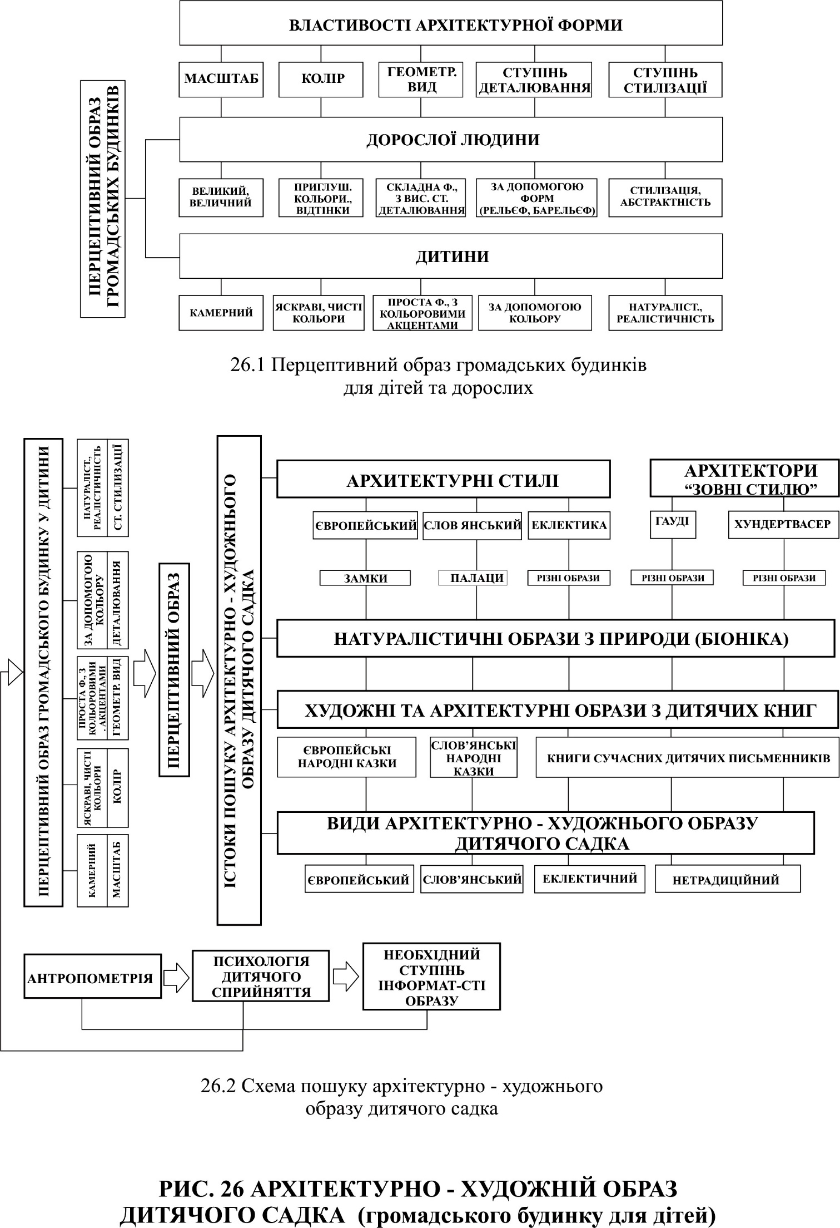

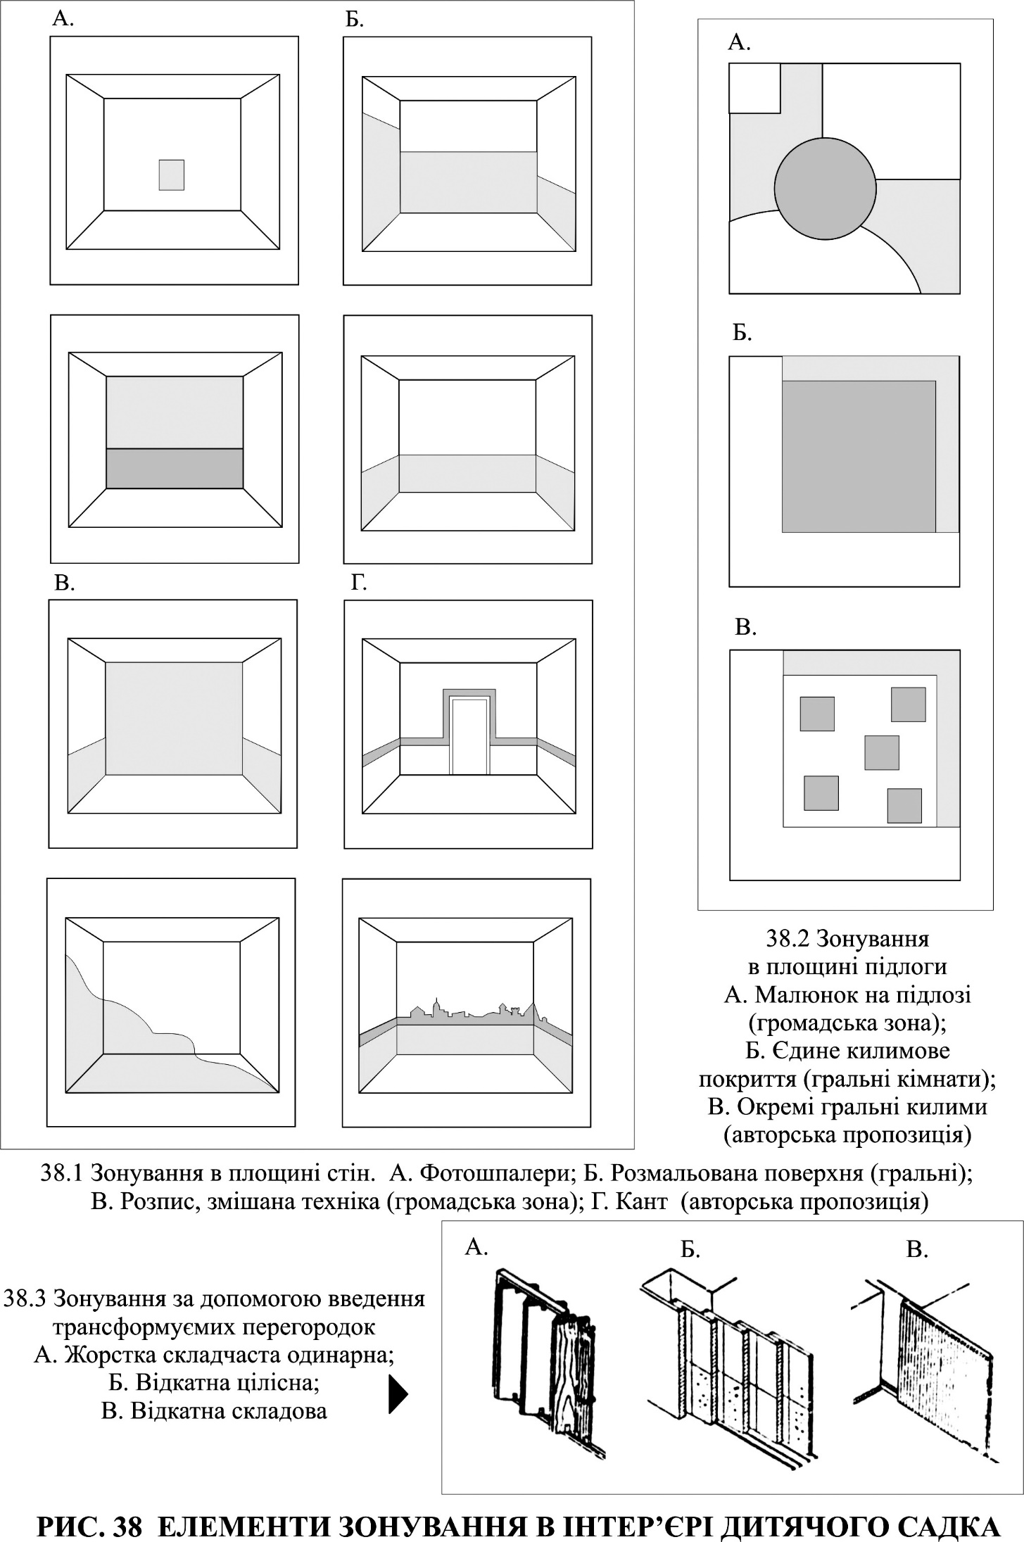

* + Озеленення – розглянуті основні види квіткових композицій, стосовно до різних приміщень ДДЗ, кольорове і формотворче вирішення елементів декоративного оформлення дитячого садка.

Таким чином теоретичні принципи інтерпольовані на елементи архітектурно-художнього оформлення дитячого садка за допомогою використання необхідних засобів виразності.

**ЗАГАЛЬНІ ВИСНОВКИ**

1. В основу теоретичної моделі архітектурно-художнього образу дитячого садка закладені архітектурні (функціональний, морфологічний, естетичний) і художні принципи. Морфологічний принцип розкриває поняття:

* структурності
* образності
* цілісності
* гнучкості

Естетичний принцип містить у собі:

* контрастність
* домірність
* ритмічність

Окрема треба виділити інформативність. Ці принципи виступають базою для розкриття основних архітектурно-художніх аспектів формування ДДЗ.

1. Дитячих дошкільних закладів, як громадських будинків для дітей, що передує виникненню дитячих садків, не існувало. Це казенні будинки, виконані в стилі відповідної епохи, країни. Архітектура дитячих садків почала свій розвиток із пристосованих архітектурних об'єктів, згодом, з появою нормативів, були створені проекти спеціальних будинків дитячих садків. В них поетапно вирішувались питання: гігієни, функціонального зонування, устаткування, місткості та ін. Проблема архітектурно – художнього образу ДДЗ постає в 2-й половині 80-х р. XX століття і залишається мало вивченою через припинення будівництва нових дитячих садків, у зв'язку з розпадом СРСР. На сьогоднішній день, в умовах демографічного росту, це питання особливо актуальне у межах поточного ремонту установи без великих фінансових витрат. Метою є створення нової архітектури громадських будинків для дітей, адаптованої до особливостей дитячого сприйняття і педагогічної спрямованості.
2. Для формування зрозумілого і цікавого дитині архітектурно – художнього образу дитячого садка спочатку потрібно сформувати його перцептивний образ, заснований на особливостях дитячого сприйняття. В результаті проведення експерименту, вивчення літератури з педагогіки, дошкільної психології можна виділити основні особливості сприйняття дитиною архітектурного середовища:

* Діти акцентують увагу на чітких, зрозумілих, простих формах.
* Для дитячого сприйняття оптимальні невеликі за площею об'єкти, розташовані на рівні очей дитини.
* Пропоновані дитячій увазі зображення повинні нести в собі запас інформації, необхідний для даного віку.
* Всі об'єкти, що оточують дитину, повинні мати високий ступінь естетичної цінності та виконуватись на професійному рівні.
* У полі зору дитини, на тлі нейтрального середовища, повинна бути невелика кількість елементів, що служать композиційними, колірними і навчальними акцентами.
* Просторове середовище повинне постійно змінюватись та трансформуватись, бути гнучким, забезпечувати свободу пересування.
* Більшість елементів повинна знаходитися у полі зору і в зоні досяжності дитини, нести ігрове навантаження.
* На спокійному, нейтральному кольоровому фоні приміщення об'єкти, що мають педагогічне значення, повинні виділятися яскравими, відкритими кольорами (фурнітура, висувні шухляди, навчальні картинки та ін.).
* Всі елементи дитячого садка повинні бути розмірні дитині, забезпечувати камерність масштабу.

1. У результаті архітектурного обстеження дитячих садків виявлена кількість невідповідностей даного архітектурно – художнього образу дитячого садка з перцептивним образом громадських будинків у дітей.
2. «Перший крок» до оформлення дитячого садка – створення його архітектурно-художнього образу, що базується на перцептивному образі громадського будинку дитини. Джерелами може служити аналіз і проведення паралелей між архітектурними стилями, образами природи, дитячих книг. Так виявлено 4 основних архітектурно-художні образи дитячого садка, у рамках яких можливе створення інших: європейський, слов'янський, еклектичний, нетрадиційний.
3. Для розкриття архітектурно – художніх принципів ефективні такі засоби виразності, як колористичне оформлення, мозаїка, вітражі, розпис, композиційні прийоми та ін. Розглянуто принципи і методи оформлення: екстер’єру, інтер’єру (сходи, кольорове рішення приміщень, оформлення виробами мистецтва, зонування, меблі, тканини, озеленення). Для кожного елементу дитячого садка доцільно застосовування визначених засобів виразності, архітектурно-художніх прийомів, використовуваних для створення комфортного архітектурного середовища для дітей.
4. У роботі наведені рекомендації для гармонійного архітектурно-художнього оформлення екстер'єрів і інтер'єрів ДДЗ.

**Список опублікованих робіт за темою дисертації**

1. Кадурина А.О. Проблемы и перспективы проектирования детских дошкольных учреждений в крупных городах на примере г. Одессы // Проблеми теорії та історії архітектури України: Зб. наук. пр. АІ ОДАБА. Випуск 3. – Одеса: Астропринт, 2002. – С. 134-136.
2. Кадурина А.О. Изучение и определение оптимальных цветовых решений интерьеров в детских дошкольных учреждениях Одессы // Традиції та новації у вищій архітектурно – художній освіті / під заг. ред. Н.Є. Трегуб. – Харків: ХДАДМ, 2001 – 2002. - №2-3/1. – С.169-172.
3. Кадурина А.О., Раллев А.Б. Основные тенденции проектирования экстерьеров детских садов на основе психолого-педагогического анализа детского восприятия формы, величины и деталей фасадов // Вісник Харківської державної академії дизайну і мистецтв: Зб. наук. пр. за ред. В.Я. Даниленка. - Харків: ХДАДМ, 2003. - №3. – С.141-150.
4. Кадурина А.О. Проектирование деталей интерьеров детских садов на принципах историко-художественного анализа и детского восприятия // Проблеми теорії та історії архітектури України: Зб. наук. праць АІ ОДАБА. Випуск 4. Архітектурна спадщина і дизайн / за ред. О.Б. Раллєва. – Одеса: Астропринт, 2003. – С. 118 – 122.
5. Кадурина А.О. Основные тенденции выбора оптимальных архитектурно-художественных решений современных детских садов // Региональные проблемы архитектуры и градостроительства: Сб. науч. трудов. Выпуски 5-6. Состояние и перспективы развития /под ред. В.П. Уренева. – Одесса: Астропринт, 2003. – С.202-209.
6. Кадурина А.О. Теория и практика использования декоративно-прикладного искусства в интерьерах детских садов // Вісник Харківської державної академії дизайну і мистецтв: Зб. наук. пр. за ред. В.Я. Даниленка. - Харків: ХДАДМ, 2004. - №4. – С.78 - 82.
7. Кадурина А.О. Принципы проектирования пространственной среды в интерьерах детских садов с учетом педагогических методик // Вісник ОДАБА: Зб. наук. пр. за ред. В.С. Дорофєєва. - Одеса: Зовнішрекламсервіс, 2004. - №13. – С.91-96.
8. Кадурина А.О. Детские дошкольные учреждения XIX – начала XX вв. в Одессе // Проблеми теорії та історії архітектури України: Зб. наук. праць АІ ОДАБА. Випуск 5. Вивчення та охорона архітектурної спадщини / за наук. ред. д.арх., проф. О.Б. Раллєва. – Одеса: Астропринт, 2004. – С. 137-144.
9. Кадурина А.О. Оптимизация поиска архитектурно-художественного образа детского сада // Вісник Харківської державної академії дизайну і мистецтв: Зб. наук. пр. за ред. В.Я. Даниленка. - Харків: ХДАДМ, 2004. - №7. – С. 166-173.
10. Кадурина А.О. Цветовые решения игровых площадок в детских садах с учетом возрастных особенностей детей // Матеріали VIII Міжнародної науково – методичної конференції “Удосконалення підготовки фахівців”. 26 – 28 травня 2003 р. – Одеса: Астропринт. - 2003. – С. 157-158.
11. Кадурина А.О. Новое направление проектирования интерьеров детских садов на принципах историко-художественного анализа и детского восприятия // Перспективні напрямки проектування житлових та громадських будівель. Спеціальний випуск. Сучасні тенденції в архітектурі та будівництві: Зб. наук. пр. – К.: КиївЗНДІЕП, 2003. – С. 156 – 159.
12. Кадурина А.О., Сапунова, М.Ю. Анализ архитектурно-художественных особенностей зодчества в исторической среде и в современности // Теорія і практика матеріально – художньої культури. IV електронна наукова конференція. 15 грудня 2003 р.: Зб. мат. – Харків: ХДАДМ, 2003. - №4. – С. 100-104.
13. Кадурина А.О. Архитектурно-художественное решение входов в детских садах // Молода мистецька наука України. V електронна конференція молодих науковців, докторантів, аспірантів, магістрів, студентів. 20 грудня 2003 р.: Зб. мат. – Харків: ХДАДМ, 2003. - №5. – С. 17-20.
14. Кадурина А.О. Архитектура детского сада глазами ребенка // Матеріали VII Міжнародної науково-практичної конференції “Наука і освіта 2004”. Том 71. Будівництво та архітектура. – Дніпропетровськ: Наука і освіта, 2004. – С. 15-18.
15. Кадурина А.О., Токарь В.А. Методические указания к выполнению курсового проекта «Детская площадка» по архитектурному проектированию для студентов 2-го курса по специальности «Архитектура зданий и сооружений». - Одесса: Типография Одесской государственной академии строительства и архитектуры, 2003. – 43 с.

**АНОТАЦІЯ**

**Кадуріна А.О. Архітектурно-художні аспекти формування дитячих дошкільних закладів (на прикладі Одеси). –** Рукопис.

Дисертація на здобуття наукового ступеня кандидата архітектури зі спеціальності 18.00.01 «Теорія архітектури, реставрація пам’яток архітектури». Національна академія образотворчого мистецтва і архітектури, Київ, 2005.

В дисертації досліджені етапи розвитку дитячих дошкільних закладів у світовій практиці, з часів античності до наших днів. Здійснено архітектурне дослідження існуючих дитячих садків на прикладі Одеси. Проведене тестування дітей дошкільного віку з метою вивчення особливостей дитячого сприйняття. Виявлені невідповідності архітектурно-художніх рішень досліджених дитячих дошкільних закладів (ДДЗ) дитячому перцептивному образу громадських споруд. Розроблені теоретичні принципи для проектування архітектурно-художнього образу дитячого садка, які інтерпольовані на елементи оформлення ДДЗ за допомогою використання необхідних засобів виразності.

Ключові слова: дитячий дошкільний заклад, архітектурно-художнє просторове середовище, перцептивний образ дитячого садка, дитяче сприйняття.

**АННОТАЦИЯ**

**Кадурина А.О. Архитектурно-художественные аспекты формирования детских дошкольных учреждений (на примере Одессы).** – Рукопись.

Диссертация на соискание научной степени кандидата архитектуры по специальности 18.00.01 «Теория архитектуры, реставрация памятников архитектуры». Национальная академия изобразительного искусства и архитектуры, Киев, 2005.

Диссертация посвящена архитектурно-художественным аспектам формирования детских дошкольных учреждений (ДДУ).

В разделе 1 «К истории возникновения и развития детских дошкольных учреждений и состояние изученности вопроса» освещается история развития ДДУ в разных странах с эпохи античности до наших дней. Дошкольных учреждений как типа общественных зданий для детей, предшествующего возникновению детских садов, не существовало. Это казенные здания, выполненные в стиле соответствующей эпохи и страны. Первые детские сады в СССР располагались в приспособленных объектах. С появлением в 1930 году нормативов архитекторами создаются проекты специальных зданий ДДУ. В них поэтапно (с 1930 г. по 1980 г.) решаются вопросы гигиены, функционального зонирования, оборудования, вместимости и др. Проблема создания архитектурно-художественного образа детского сада поднимается в середине 1980-х годов, однако вследствие распада СССР и приостановления строительства новых ДДУ остается практически не проработанной. Основными «заказчиками» детского сада являются дети, поэтому создание образа здания должно базироваться на особенностях их восприятия и общей педагогической направленности.

Во 2-м разделе «Комплексный анализ архитектурно-художественных аспектов формирования детских дошкольных учреждений (на примере Одессы)» в результате анкетирования детей дошкольного возраста определены основные закономерности восприятия ими формы, цвета, масштаба и других составляющих архитектурно-художественного образа. Проведено архитектурное обследование существующих детских садов (на примере Одессы) и выявлен ряд несоответствий их архитектуры перцептивному образу общественных зданий у детей.

В 3-м разделе «Теоретические принципы формирования архитектурно-художественных решений ДДУ» выделены основные архитектурно-художественные теоретические принципы для формирования образа детского сада: архитектурные (функциональный, морфологический, эстетический) и художественные. Морфологический принцип раскрывает понятия структурности, образности, целостности, гибкости и контрастности. Эстетический принцип включает в себя контрастность, соразмерность, информативность и ритмичность.

В разделе 4 «Особенности формирования архитектурно-художественных решений экстерьеров и интерьеров ДДУ» представлено раскрытие теоретических принципов в архитектурно-художественном оформлении ДДУ с помощью таких средств выразительности, как: колористическое оформление, мозаика, витраж, роспись, композиционные приемы и др.

Таким образом, выявлены основные архитектурно-художественные аспекты формирования ДДУ с созданием пространственной среды, - комфортной, информативной и эстетически ценной для детей дошкольного возраста.

Ключевые слова: детское дошкольное учреждение, архитектурно-художественная пространственная среда, перцептивный образ детского сада, детское восприятие.

**SUMMARY**

**Kadurina A.O. The architectural-artistic aspects of the pre-school establishments forming (on Odessa example). –** Manuscript.

Dissertation on competition architecture candidate degree on speciality 18.00.01. – “Architecture Theory, Architecture Memorial Restoration”. National Academy of Imitative Art and Architecture, Kiev, 2005.

The dissertation work investigates the developmental stages of pre-school establishments in a world scale, temporary ranging from antiquity until the present time. The author presents the results of complex research work in several directions: architectural inspection of existing kindergartens in Odessa; test examination of children of pre-school age (in order to investigate the peculiarities of children perception); revelation of disparities between architectural and artistic solutions of existing pre-school establishments, from the one hand, and children’s perception image of public buildings, from the other. The author elaborates theoretical principles kindergarten architectural and artistic image designing. These principles are interpolated on the elements of pre-school establishments mounting by means of necessary facilities of expression.

Key words: pre-school establishment, architectural and artistic space environment, perceptive image of kindergartens, child perception.